

Pedido de Providencia N°. _____ / 2015

Excelentíssimo Senhor
Gilberto da Conceição Cezar
Presidente da Câmara Municipal de Vereadores
Canela/RS

Senhor Presidente:

O Vereador signatário, no uso de suas atribuições legais e regimentais, solicita que após aprovado em plenário seja encaminhado á Administração Municipal PEDIDO DE PROVIDÊNCIAS:

Para que seja feito a limpeza do terreno da prefeitura, ao lado da creche na Rua Gaspar S. Martins.

JUSTIFICATIVA

Este é uma solicitação dos moradores e principalmente dos pais que vão levar e buscar seus filhos na creche, que relatam que a sujeira e o mato oferecem risco às crianças.

Canela/RS, Sala de Sessões, 08 de abril de 2015.

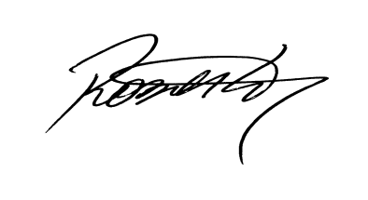
ROBERTO GRULK
Vereador PMDB

